Ofício Vereador Nº 1037/2020

São Roque, 24 de setembro de 2020.

Prezado Senhor,

Venho por meio deste, solicitar os bons ofícios de Vossa Excelência no sentido de que seja providenciada a expansão de rede de iluminação pública na Rua Paolo Sabbatini, conforme abaixo descrito:
Trata-se de dois trechos da referida via com um espaço muito grande (mais de 100 metros) sem iluminação (Anexo I).
Visando minimizar tal problema solicito a implantação de um poste com braço na altura do número 550, da referida via (Anexo II), bem como a instalação de um braço de luz, em poste localizado na Rua Paolo Sabbatini, de fronte com a Rua Estácio de Sá (Anexo III).
Na certeza de que dispensará especial atenção a este Ofício, desde já agradeço, renovando meus mais sinceros protestos de elevada estima e de distinta consideração.

Atenciosamente,

Rogério Jean da Silva

CABO JEAN
Vereador

Ao
Excelentíssimo Senhor
CLÁUDIO JOSÉ DE GÓES
DD. Prefeito da Estância Turística de
São Roque - SP

PROTOCOLO Nº CETSR 24/09/2020 - 11:14 8059/2020
ANEXOS
ANEXOS I - Pontos a serem implantados os postes

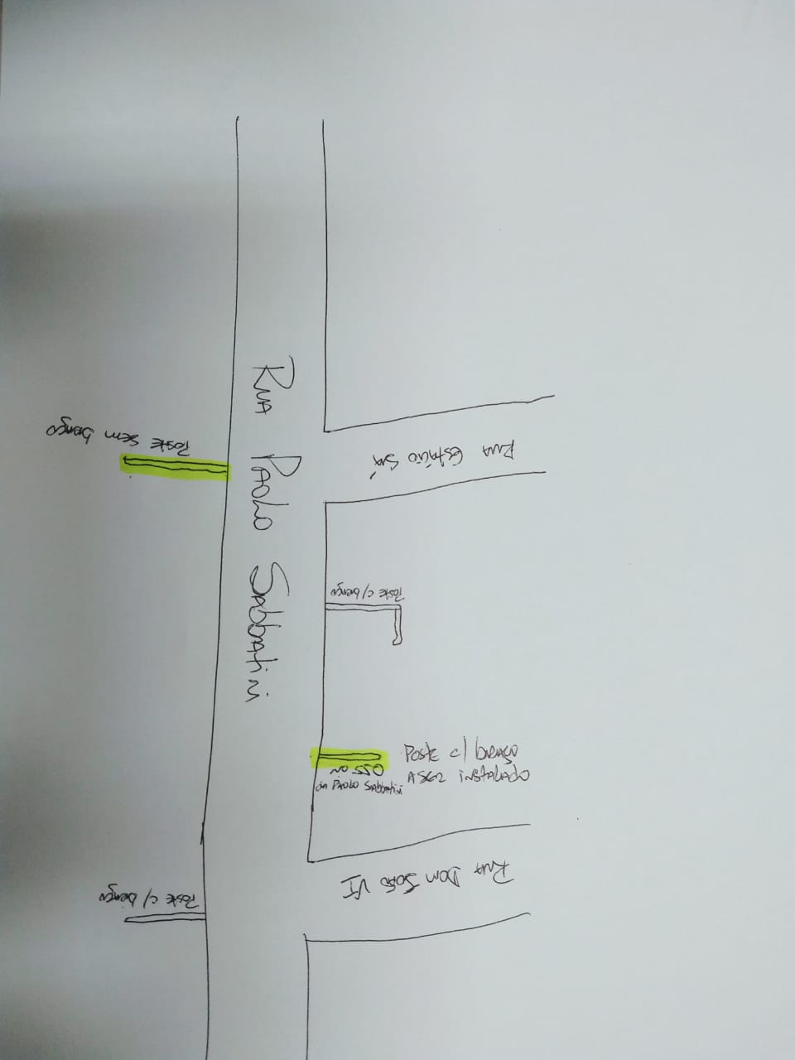

ANEXO II
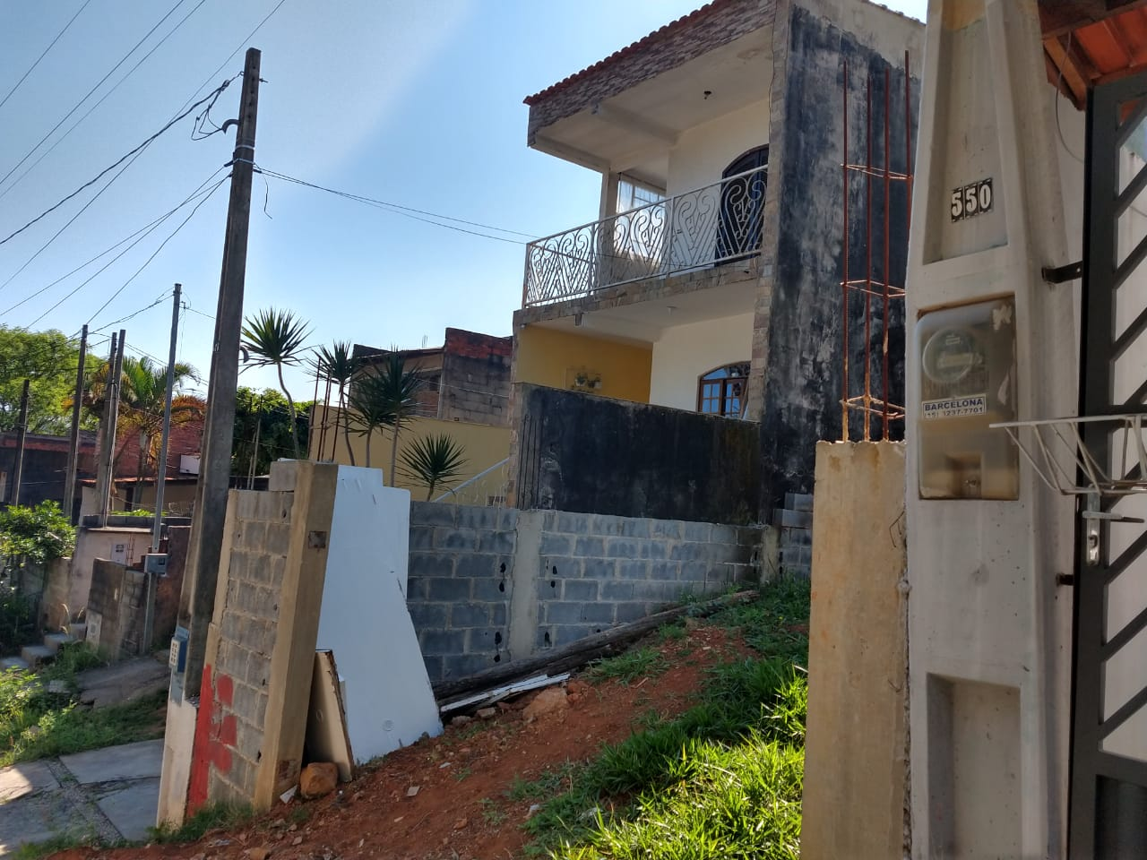

ANEXO III

